정상윤 소프트웨어전공 2016025032

자료구조 Homework7 보고서

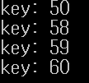 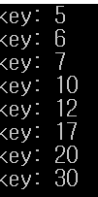

Input.txt 실행결과(MAX 2) input2.txt 실행결과(MAX 4)

주석을 따라서 코드를 참고하여 작성하였습니다.

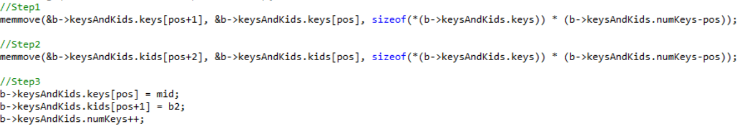

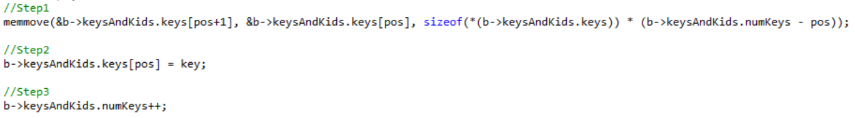

Rearrange 와 Insert 코드입니다.